Zeměpis 9. ročník 3. 5. 2020

Uč. 74-76 přečíst
Úkoly níže zaslat ke kontrole.
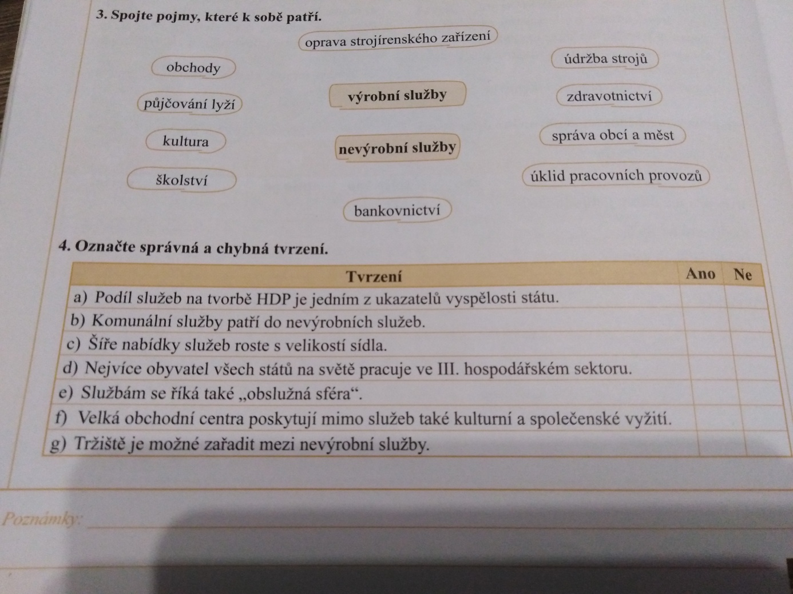
Krásný jarní a sluníčkový týden

